Su Dökülmüyor
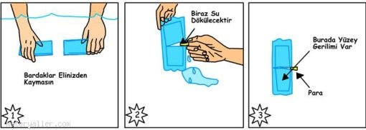
Moleküller nasıl çeker?
Nesneler, birbirlerini çeken ufak parçacıklarından oluşurlar, bu parçacıklara molekül adı verilir. Molekülleri mikroskopla bile göremezsiniz; fakat birbirlerine uyguladıkları çekimin etkilerini rahatça görebilirsiniz. Suyun, moleküllerinin çekim biçimi nedeniyle gösterdiği tuhaf davranışları görmek için bu sayfadaki, deneyleri yapın.

Su kabarıyor
Bir bardak ağzına kadar suyla doldurun. Sonra içine yavaşça madeni bir para bırakın. Suyun yüzeyini dikkatle gözleyin. Ne oluyor?

Su dökülmüyor
Bu deneyde bir tane madeni para var ve iki tane eşit büyülükte bardak kullanacaksınız.

1- Bardakları suyun altında doldurun. Sonra da ağızlarını su dökülmeyecek biçimde bitiştirin ve sudan çıkarın.

2- Bardakları düz bir yüzey üzerine koyun, biri diğerinin üzerinde ters olarak dursun. Parayı iki ağzın arasına kaydırın.

3- Parayı yerleştikten sonra, su molekülleri iki bardak ağzı arasında birbirlerini çekecek ve suyun akmasını durduracaktır.

